De les eindigt als volgt:

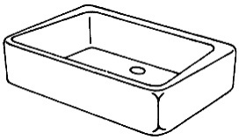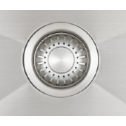  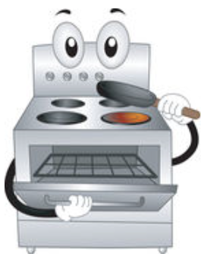  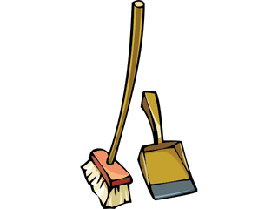 | - Laat na elke praktijkles je werkplek netjes en schoon achter. Let op: ook de oven en gootsteen moeten schoon zijn!!  - Controleer na elke les jouw keukenblok of alles nog aanwezig is  (ontbreekt er iets geef dit dan meteen door aan de docent.)  - Veeg je eigen werkplek schoon  - Zet de krukken met de zitting op tafel.  - De les is afgelopen als alles schoon is, docent de keukens gecontroleerd heeft en toestemming geeft om te vertrekken !

